INFORME DE LO APRENDIDO :) Milagros Belen Martinez Sonco
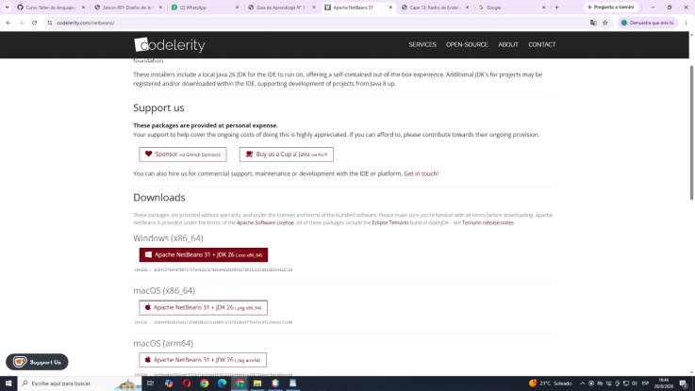
primero descargamos Apache NetBeans ya que es parecido al java .
